Муниципальное бюджетное образовательное учреждение
средняя общеобразовательная школа № 60 города Пензы

Игровые технологии на уроках русского языка

Выполнил: учитель русского языка и литературы Шильнова Ирина Александровна

Пенза 2015 г.

Игровые технологии на уроках русского языка
Аннотация
Данная работа посвящена игровым технологиям на уроках русского языка. Игра – это естественная для ребенка и гуманная форма обучения. Обучая посредством игры, мы учим детей не так, как нам, взрослым, удобно дать учебный материал, а как детям удобно и естественно его взять.
Объектом исследования является познавательная деятельность школьников при изучении и закреплении материала на уроке русского языка.
Предмет исследования – игровые технологии как одна из форм организации познавательной деятельности на уроках русского языка.
Гипотезой исследования – усваиваемый учениками материал на уроках русского языка диктует целесообразность использования игровых технологий, способствующих активизации познавательной деятельности учащихся и ведущих к более осмысленному усвоению знаний.
Цель исследования – теоретическое обоснование и апробация методики использования игровых технологий как одной из форм организации познавательной деятельности школьников на уроке русского языка.
Достижение этой цели требовало решения следующих задач:
- Провести теоретический анализ педагогической литературы с целью выявления сущности игры.
- Выявить педагогические и методические основы конструирования и использования игровых технологий.
- Разработать игровые технологии, которые могут успешно использоваться при изучении нового и повторении уже изученного материала на уроках русского языка.
Практическая значимость работы заключается в том, что результаты исследования данной педагогической технологии и разработки игровых заданий на уроках русского языка могут быть использованы в учебном и воспитательном процессе современной школы.

Оглавление.

1. Введение. 5
2. Теория игровых технологий. 6
2.1. Теория игровой деятельности. 6
2.2. Классификация дидактических игр. Деловая игра. 8
3. Игровые технологии на уроках русского языка. 10
4. Заключение. 16
5. Список литературы. 17
6. Приложения. 18

1. Введение
На современном этапе главной задачей государственной образовательной политики является создание условий для достижения нового качества образования в соответствии с перспективными потребностями современной жизни, обеспечение доступности образования для всех детей.
Глубокие перемены, происходящие в современном образовании, выдвигают в качестве приоритетной проблему использования новых технологий обучения и воспитания.
Игровые технологии в воспитании и обучении, пожалуй, самые древние. Возможно, именно поэтому дидактическая игра остаётся очень действенным методом для развития и совершенствования познавательных, умственных и творческих способностей детей. Игра помогает по-новому взглянуть на привычный урок, способствует возникновению у школьников интереса к учебному предмету, значит, процесс обучения становится более эффективным. Целью обращения к игровым технологиям на уроке русского языка является приобретение конкретных практических навыков, закрепление их на уровне методики, перевод знаний в опыт.
Использование игровых технологий на уроках русского языка помогает в той или иной степени снять ряд трудностей, связанных с запоминанием материала, вести изучение и закрепление материала на уровне эмоционального осознания, что, несомненно, способствует развитию познавательного интереса к русскому языку как к учебному предмету. Немаловажно также и то, что игра на уроках русского языка способствует обогащению словарного запаса обучающихся, расширяет их кругозор. Она несёт в себе огромный эмоциональный заряд, решает не только общеучебные и развивающие задачи, но и воспитывает качества творческой личности: инициативу, настойчивость, целеустремлённость, умение находить решение в нестандартной ситуации.
Проведение таких уроков соответствует системно-деятельностному подходу как методологической основе ФГОС. Им необходимо найти место в работе каждого учителя, так как они обогащают его опыт в разнообразном построении методической структуры урока.
2. Теория игровых технологий.
2.1. Теория игровой деятельности.
Игра – это «вид деятельности в условиях ситуаций, направленных на воссоздание и усвоение общественного опыта, в котором складывается и совершенствуется самоуправление поведением». [3; 32]
Значение игры невозможно исчерпать и оценить развлекательно-рекреативными возможностями. В том и состоит ее феномен, что, «являясь развлечением, отдыхом, она способна перерасти в обучение, в творчество, в терапию, в модель типа человеческих отношении и проявлений в труде». [6; 109]
В современной школе, делающей ставку на активизацию и интенсификацию учебного процесса, игровая деятельность используется в следующих случаях:
– в качестве самодеятельных технологий для освоения понятия, темы и даже раздела учебного предмета;
– в качестве элементов (иногда весьма существенных) более обширной технологии;
– в качестве урока (занятия) или его части (введения, объяснения, закрепления, упражнения, контроля);
– в качестве технологий внеклассной работы (коллективные творческие дела).
В отличие от игр вообще педагогическая игра обладает существенным признаком – наличием четко поставленной цели обучения и соответствующего ей педагогического результата, которые могут быть обоснованы, выделены в ясном виде и характеризуются учебно-познавательной направленностью.
Для младшего школьного возраста характерны яркость и непосредственность восприятия, легкость вхождения в образы. Игровая технология строится как целостное образование, охватывающее определенную часть учебного процесса и объединенное общим содержанием, сюжетом, персонажем. При этом игровой сюжет развивается параллельно основному содержанию обучения, помогает активизировать учебный процесс, усваивать ряд учебных элементов.
Особенностями игры в старшем школьном возрасте является нацеленность на самоутверждение в обществе, стремление к розыгрышу, ориентация на речевую деятельность.
Игра как метод обучения дает возможность:
– сформировать мотивацию на обучение (и поэтому может быть эффективна на начальной стадии обучения);
– оценить уровень подготовленности учеников (и для этого может быть использована как на начальной стадии обучения – для входного контроля, так и на стадии завершения – для итогового контроля эффективности обучения);
– оценить степень овладения материалом и перевести его из пассивного состояния – знания в активное – умение (и поэтому может быть эффективна в качестве метода практической отработки навыка сразу после обсуждения теоретического материала).
В учебном процессе используются как игры по принятию решений в нереальной обстановке или ситуации (например, имитационные), так и игры, помогающие адаптироваться к реальной профессиональной среде (например, деловые или ролевые). В учебном процессе чаще всего используются игровые модели, обучающие адаптации к окружающей среде, к конкретной профессиональной деятельности.
2.2. Классификация дидактических игр. Деловая игра.
Педагогические игры достаточно разнообразны по дидактическим целям, организационной структуре, возрастным возможностям их использования, специфике содержания, по числу участников, по характеру отражения действительности. Поэтому невозможно прийти к какой-либо единой классификации. Мы в своем исследовании будем придерживаться мнения Г.К. Селевко [8; 85], который сделал попытку классифицировать педагогические игры в соответствии с различными основаниями (Приложение 1)
Деловая игра отличается от других методов обучения тем, что дает возможность участниками «прожить» некоторое время в изучаемой ситуации, приобрести опыт профессиональной деятельности.
Смысл феномена деловой игры в обобщенном виде зафиксирован в психологических словарях, например: «Деловая игра — форма воссоздания предметного и социального содержания профессиональной деятельности, моделирования систем отношений, характерных для данного вида практики» [1; 36]. В деловой игре обучение участников происходит в процессе совместной деятельности. При этом каждый решает свою отдельную задачу в соответствии со своей ролью и функцией. Общение в деловой игре — это не просто общение в процессе совместного усвоения знаний, но первым делом — общение, имитирующее, воспроизводящее общение людей в процессе реальной изучаемой деятельности.
Преимущества деловых игр по сравнению с традиционным обучением:
1) игра позволяет радикально сократить время накопления профессионального опыта;
2) игра дает возможность экспериментировать с событием, пробовать разные стратегии решения поставленных проблем и т.д.;
3) в деловой игре «знания усваиваются не про запас, не для будущего применения, не абстрактно, а в реальном для участника процессе информационного обеспечения его игровых действий, в динамике развития сюжета деловой игры, в формировании целостного образа профессиональной ситуации»;
4) игра позволяет формировать «у будущих специалистов целостное представление о профессиональной деятельности в ее динамике»;
5) деловая игра позволяет приобрести социальный опыт (коммуникации, принятия решений и т.п.).
В современной школе возникает насущная потребность в расширении методического потенциала в целом, и в активных формах обучения в частности. К таким активным формам обучения, недостаточно освещенным в методике преподавания русского языка, как раз и относится деловая игра.
3. Игровые технологии на уроках русского языка.
Ведение новых образовательных стандартов предъявляет требования к ученику как к субъекту образовательного процесса. Значит, необходимо перевести дидактическую игру на качественно новый уровень, сделать её творческой.
Игровые формы могут быть использованы как элемент урока, они легко подбираются по тематическому принципу для каждого раздела школьного курса. Игры могут стать удобной формой актуализации знаний (в начале урока или перед началом изучения новой темы); «разминки», необходимой по ходу урока, контроля в конце учебного занятия. В игровой форме может пройти и целый урок (можно назвать свои уроки по-разному: уроки-конференции, аукционы, диспуты, путешествия, КВНы, экзамены и т. д.).
Целесообразность использования дидактических игр на различных этапах урока различна. При усвоении новых знаний возможности дидактических игр уступают более традиционным формам обучения. Поэтому в своей педагогической деятельности автор данного исследования старается применять игры при проверке результатов обучения, выработке навыков и умений. В этой связи различают обучающие, контролирующие и обобщающие дидактические игры.
На уроках русского языка мы используем следующие виды дидактических игр:
- Игры-упражнения. Они совершенствуют познавательные способности учащихся, способствуют закреплению учебного материала, развивают умение применять его в новых условиях. Наиболее эффективны на этапе актуализации знаний, повторения, закрепления, обобщения уже изученного.
«Угадай стихотворение».
Тема: морфология, части речи.
Место в структуре урока: актуализация знаний, обобщение изученного материала.
Ученикам предлагаются строчки со словами
1. сердце мороз зима солнце день друг радость
2. интересный чудесный новый прелестный
3. видишь поешь думаешь читаешь дремлешь
Задание 1: Слова какой части речи представлены в каждой строке?
Задание 2: Вспомните стихотворение по опорным словам, встречающимся в строчках.
«Таинственный сосед»
Тема: Части речи; главные и второстепенные члены предложения; морфемика, части слова.
Место в структуре урока: актуализация знаний, обобщение изученного материала.
Дано предложение «Жили в доме две дикие кошки».
Задание 1: назвать части речи.
Задание 2: разобрать по членам предложения
Задание 3 на внимательность: ответить на вопрос – кто еще жил в доме? Ответ – медведи – возникает на стыке слов доМЕ ДВЕ ДИкие.
Задание 4: проанализировать морфемы, из которых состоит слово, провести его этимологический анализ.
«Водоворот частей слова»
Тема: Морфемика. Словообразование. Состав слова.
Место в структуре урока: актуализация знаний, обобщение изученного материала.
Задача – составить слово:
1) Приставка такая же, как в слове полёт.
2) Корень такой же, как в слове дарить.
3) Суффикс такой же, как в слове дружок.
4) Окончание такое же, как в слове лес.
Ответ – подарок.
«Составь текст и озвучь его».
Тема: Фонетика. Орфоэпия.
Место в структуре урока: актуализация знаний, обобщение изученного материала.
Учащимся предлагается набор слов, которые могут представлять какие-то трудности в произношении. Слова записаны на доске, либо можно обратиться к орфоэпическому словарику учебника. Задача учащихся – за 2-3 минуты составить связный текст (используя данные слова) и прочитать его, соблюдая орфоэпические нормы. Учитель может назначить экспертов, которые должны внимательно прослушать текст и сделать вывод о соблюдении произносительных норм. (Оценку в этом случае получают сразу двое учащихся.)
«Третий лишний».
Тема: Орфография. Правописание безударных гласных в корне слова.
Место в структуре урока: актуализация знаний, обобщение изученного материала.
Найдите в каждой группе слово, не являющееся однокоренным.
А) Рисунок, рисовать, рисовая (каша). (Рисовая)
Б) Водитель, вода, водить. (вода)
В) Запах, пахать, пахарь. (запах)
«Распутайте пословицу».
Тема: Лексика. Фразеология. Орфография.
Место в структуре урока: актуализация знаний, обобщение изученного материала.
Определить скрытую закономерность размещения слогов и распутать две пословицы. Найти и указать все изученные орфограммы.
ЛО РО
МЕ ЧЕ
Е МУД
УТА НЕ
Е ИШЬ
РЕ НЕ
РА ШК
ВЕ В
УТ ШИ
(Первая пословица – читать нужно, начиная с правого столбика снизу, затем левый столбик верхняя строчка, затем правый предпоследняя строчка, левый вторая сверху и т.д. Вторая пословица – по тому же принципу, начиная с левого столбика снизу.)
- Деловая игра.
«Я – репортер» Выпуск лингвистической газеты (Внеклассное мероприятие)
Цель: 1. Создание лингвистической газеты.
2. Выявление уровня владения русским литературным языком учеников
3. Активизация делового мышления, формирование качеств организатора, развитие познавательного интереса.
Задачи: 1. Развитие начальных профессиональных навыков в работе над газетой;
2. Развитие и закрепление организаторских навыков и умений по деловому общению в процессе конкретной деятельности.
Структура: Деловая игра предполагает последовательное проведение ряда взаимосвязанных этапов.
Этап 1. Старт. Выбор творческой группы из учеников. Обсуждение темы номера, количества заметок и жанры, распределение поручений.
Распределение должностей:
– редактор – генератор идей;
– автор новостей – сбор материала;
– фотокорреспондент – сбор фотоматериала основных событий;
– корректор – орфографическая правка;
– дизайнеры – оформление бумажного или электронного варианта газеты.
Все остальные ученики получают творческое задание: написать очерки, стихи, обращения, пожелания и др.
В газете запланированы разделы:
– тематический – 1. анализ языка учеников (внутри класса, в параллели)
2. этимология слов и фразеологизмов,
3. юмор на лингвистическую тематику;
– новостной – освещение основных мероприятий (например, Неделя русского языка, проводимая в школе);
– творческий – 1. проба пера;
2. ребусы, кроссворды.
Этап 2. Выпуск газеты. Редакция начинает работу над будущей газетой: придумывается заголовок, обсуждаются варианты оформления. Творческая группа распределяет задания, выбирает помощников. В этот период идет сбор материала, его обработка. Корреспонденты пишут заметки, сдают их на правку.
Этап 3. Оформление бумажного или электронного варианта газеты. (Приложение 3,4)
Этап 4. Подведение итогов. Ученики анализируют проделанную работу, высказывают мнения о том, что получилось, а что нет.
В ходе рефлексии по проделанной работе мы пришли к выводу, что создание лингвистической газеты позволило нацелить учеников на исследование языка внутри одной общественной группы (класса), быть более внимательными к своей речи, к нормам литературного языка, развивать навыки совместной работы.
Игра «Корректор» (фрагмент урока)
Задачи: 1. Воспитание у учащихся орфографической и пунктуационной зоркости, совершенствование правописных навыков.
- Формирование норм правильной речи, развитие устойчивого внимания, твердых навыков.
Задание 1. Словарный диктант на знание орфограмм: вам называется два слова на некое правило и предлагается продолжить строчку своими двумя-тремя словами.
Отнюдь не интересный, ничуть не нужный …
Гонишь, видишь…
Глиняный, кожаный …
Рассказчик, грузчик …
Рощ, дач…
Пол – яблока, пол – огурца …
– Какие вы узнали орфограммы? Прочитайте
Задание 2. Соберите рассыпанные предложения, объясните знаки препинания.
а) Вернулся, на, небольшой, Егорушка, когда, реке, к, костер, берегу, дымил.
(Когда Егорушка вернулся к реке, на берегу дымил небольшой костёр).
б) Спряталось, на, вечерние, уже, солнце, и, цветущей, тени, ржи, растянулись.
(Солнце уже спряталось, и на цветущей ржи растянулись вечерние тени).
Задание 3. Найдите ошибки в письме Ваньки Жукова (А.П. Чехов «Ванька»), исправьте их, определите, каких орфограмм и пунктограмм не знал Ванька. Откорректируйте письмо и запишите в исправленном виде.
«Приезжай милый дедушка христом-богом тебя малю возьми миня отседа. Пожалей ты меня сироту несчасную а то меня все калотят и кушать страсть хочится…
А намедни хозяин колоткой по голове ударил так что я упал и насилу очухался. Прапащая мая жизнь, хуже сабаки всякой…
А еще кланяюсь алене, кривому егорке и кучеру а гармонию маю ни кому неотдавай. Отстаюсь твой внук Иван Жуков милый дедушка приезжай».
Задание 4: Расскажу вам литературный анекдот. Как-то компания литераторов отправилась в пригородный ресторан. Писатель А.И. Куприн посмотрел в меню и заказал:
– Шесть порций орфографических ошибок.
– Этого подать не можем, не держим, - ответил официант.
– Однако, в меню большой выбор ошибок на все вкусы, – сказал Куприн и зачитал злополучное меню.
Чтобы не оказаться в таком же щекотливом положении, оформите меню. (Можно пользоваться словарем).
1. Бу…он кури…ый с фр…кадельками.
2. Ра…ольник с к…лбасой.
3. Котлеты сви…ые.
4. П…льмени.
5. Шамп…ньоны в яично масл…ом соусе.
6. К…мпот груш…во алыч…вый.
7. Кисель клюкве…ый.
8. Коври…ка ржа…ая.
9. П…рожное б…сквитное.
10. Пиро…ки с печ…нкой.
- Игры-соревнования. Такие игры включают все виды дидактических игр. Учащиеся соревнуются, разделившись на команды.
Викторина «Путешествие в Страну Русского Языка». (Фрагмент урока)
Проводится в форме урока-путешествия и состоит из различных игр-упражнений. Ученики делятся на три команды и выполняют тематические задания, следуя по пунктам: город Лексика, Морфология, река Синтаксис, деревенька Фонетика и другие. Можно нарисовать или спроецировать карту путешествия. (Приложение 2)
Задачи: 1. Расширить знания учащихся о русском языке, формировать культуру речевого общения, способствовать повышению грамотности учащихся;
2. развивать познавательный интерес, потребность в расширении кругозора и углублении знаний по русскому языку.
Город Лексика. Ребята, мы приплыли в этот город. Но стража не хочет нас пускать туда. Оказывается, здесь существует обычай: чтобы попасть в город, нужно пройти испытание.
Игра «Слабое звено». Чтобы правильно ответить на вопросы, нужно знать лексическое значение слова. За каждый правильный ответ – 1 балл.
Команда №1
- Музыкант, управляющий оркестром или хором (дирижер)
- Чего на клумбе больше – цветов или тюльпанов? (цветов)
- На одной ноге стоит,
В воду пристально глядит,
Тычет клювом наугад,
Ищет в речке лягушат. (цапля)
- Что делает кот ученый, когда идет направо? (песнь заводит)
5. Что можно видеть с закрытыми глазами? (Сон.)
Город Морфология. Чтобы пропустить нас дальше, жители этого города предлагают выполнить следующие задания. У каждой команды оно свое.
Команда № 1
Образовать множественное число от единственного:
дуга (дуги), рука (руки), мука (нет мн.ч.)
грек (греки), узбек (узбеки), человек (люди)
Город Синтаксис. Вы все молодцы, справились со сложным заданием и попали в город Синтаксис. Но мы не можем в него войти, потому что ворота охраняют стражники, графы-Параграфы. Они предлагают выполнить следующее задание: согласны ли вы с тем, как расставлены знаки препинания в предложениях?
Команда №1
Когда я вчера вечером шел домой с грохотом и шумом, мимо промчался поезд.
Таким образом, задания игрового характера дают возможность посмотреть на языковые явления под другим углом зрения, позволяют поддержать умственную активность учащихся на уроке.
- Заключение
В настоящее время школа нуждается в такой организации своей деятельности, которая обеспечила бы развитие индивидуальных способностей и творческого отношения к жизни каждого учащегося. В связи с этим возникает актуальность в разработках игровых технологий для современной школы.
Актуальность игры в настоящее время повышается и из-за перенасыщенности современного школьника информацией. Во всем мире, и в России в частности, неизмеримо расширяется предметно-информационная среда. Телевидение, Интернет, компьютерные сети в последнее время обрушивают на учащихся огромный объем информации. Актуальной задачей школы становится развитие самостоятельной оценки и отбора получаемой информации. Одной из форм обучения, развивающей подобные умения, является дидактическая игра, способствующая практическому использованию знаний, полученных на уроке и во внеурочное время.
Анализ литературы и практики преподавания подвел автора работы к необходимости разработки комплекса игровых заданий, направленных на активизацию познавательной деятельности школьников при изучении нового и повторении уже изученного материала на уроках русского языка.
В результате проделанной работы мы пришли к выводу, что изученный в процессе игровой деятельности материал забывается учащимися в меньшей степени и медленнее, чем материал, при изучении которого игра не использовалась. Это объясняется, прежде всего, тем, что в игре органически сочетается занимательность, делающая процесс познания доступным и увлекательным для школьников, и деятельность, благодаря участию которой в процессе обучения, усвоение знаний становится более качественным и прочным.
В ходе рефлексии ученики сами выявили ряд недочетов использования игровых методик, что тоже является положительным итогом нашего исследования. Школьники отмечают, что игровые задания их «расслабляют, хочется и дальше все уроки играть». Также дети переживают за дисциплину, так как соревновательный момент провоцирует выкрикивания с места и споры. Но в целом учащиеся единодушно приветствуют применение игровых технологий на уроках русского языка, так как они «вызывают интерес к предмету, развивают реакцию, способствуют лучшему запоминанию учебного материала».
Исследование показало, что дидактические игры активизируют познавательную деятельность на всех стадиях изучения нового материала по русскому языку.

5. Список литературы
- Абрамова Г.С. Практикум по возрастной психологии. М., 1998.
- Баев П.М. Играем на уроках русского языка. М., Русский язык, 2000г.
- Буланова-Топоркова М.В., Духавнева А.В., Кукушин В.С., Сучков Г.В. Педагогические технологии: учеб. пособие для студентов педагогических специальностей. – Ростов н/Д.: Феникс, 2010.
- Власенков А.И. Развивающее обучение русскому языку. М., 1983г.
- Панина Т.С., Вавилова Л.Н. Современные способы активизации обучения. – М.: Академия, 2008.
- Панфилова А.П. Инновационные педагогические технологии. Активное обучение. – М.: Академия, 2009.
- Пташкина В.Н. Игровые технологии на уроках русского языка. Волгоград, 2009г.
- Селевко Г.К. Современные образовательные технологии. – М.: Народное образование, 1998.

Приложение 1
Педагогические технологии

По области деятельности
физические | интеллектуальные | трудовые | социальные | психологические

По характеру педагогического процесса
обучающие, тренинговые, контролирующие, обобщающие | познавательные, воспитательные, развивающие | репродуктивные, продуктивные, творческие | коммуникативные, диагностические, профориентационные, психотехнические

По игровой методике
предметные | сюжетные | ролевые | деловые | имитационные | драматизации

По предметной области
математические, химические, биологические, физические | музыкальные,  театральные, литературные | трудовые, технические, производственные | физкультурные, спортивные, военно-прикладные, туристические, народные | общественные, управленческие, экономические, коммерческие

По игровой среде
без предмета, с предметом | настольные, комнатные, уличные, на местности | компьютерные, телевизионные, ТСО | технические, со средствами передвижения

Приложение 2

Карта викторины «Путешествие в Страну Русского Языка»

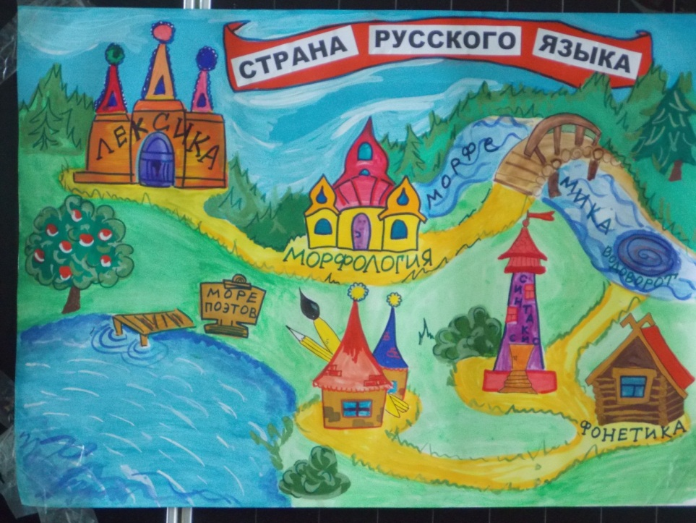
Приложение 3

Статья из лингвистической газеты.

Неделя русского языка.

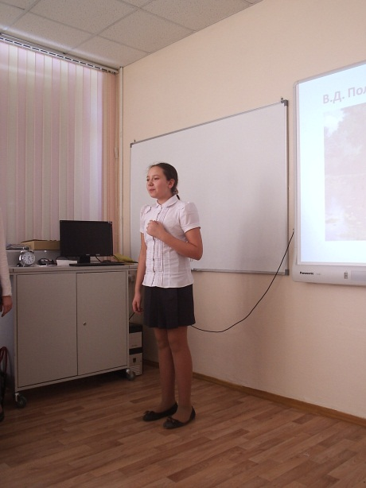
В нашей школе проходила неделя русского языка, в ходе которой были проведены очень интересные мероприятия. Вот некоторые из них.

Одним из значительных событий стал конкурс чтецов. Ученики очень ответственно отнеслись к подготовке, желая победить. На суд жюри зрителей были представлены красивые стихи о родной природе, прочтенные очень выразительно. После обсуждения жюри подвело итоги и назвало победителей. Первое место заняла ученица 6 Б класса Ермолова Ксения. Дети, занявшие призовые места, были награждены грамотами и подарками.
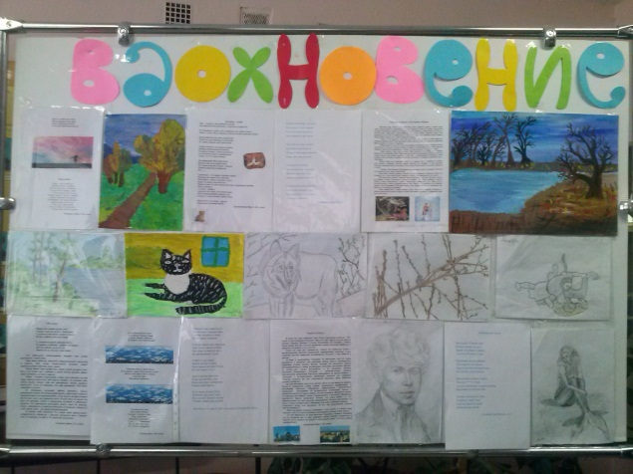

Творческий конкурс «Вдохновение» привлек многих участников. На обозрение учеников, учителей и родителей в фойе школы вывесили стенд с рисунками, стихами и сказками, сочиненными детьми. Работы были очень разнообразными, и это притягивало много зрителей к стенду.
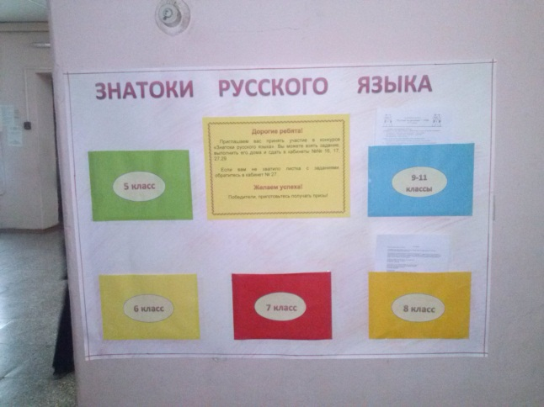

Знатокам русского языка было предложено попробовать свои силы в заочной олимпиаде. Каждый желающий мог взять задание, соответствующее его классу, а ответы сдать учителю. В первый же день все кармашки с заданиями опустели, потому что было очень много желающих поучаствовать!

Неделя русского языка прошла для учеников нашей школы насыщенно и интересно!
.
Приложение 4

Статья из лингвистической газеты.

Как говорят ребята в моем классе.

Что такое слово? Что такое язык? Эти вопросы мы обсуждаем на уроках русского языка и литературы. Язык служит единым средством выражения мыслей и чувств, средством общения между людьми, это он объединяет сообщество людей в нацию и способствует единству ее культуры, обычаев и нравов. Давая понятию «язык» такое определение, мы имеем в виду русский литературный язык с его нормами. Но, общаясь каждый день со своими одноклассниками, учениками 6 класса, я заметил, что речь моих товарищей очень отличается от языка художественных произведений, с которыми мы знакомимся на уроках литературы.
Я проанализировал общение ребят, побеседовал с ними, провел опрос и пришел к следующим выводам.
Сейчас подростки разговаривают так, что взрослым не всегда понятно, что они имеют в виду. Ребята используют в своей речи:
- сленг – лексику молодежной среды. Например, тащиться – испытывать сильное приятное чувство, клевый – хороший, веселый (клевая киношка, просто отпад), крутой – очень хороший, замечательный, иногда «сильный»;
- компьютерные жаргонизмы – клава – клавиатура, комп – компьютер, глюк (глагол глючить) – ошибка, незавершенность в компьютерной программе;
- сокращенные слова – спс – спасибо, норм – нормально, нез – не за что;
- искаженные обращения – Руслан – Руслик, Юрий – Юрец, Никита – Некит;
- слова албанского языка (нет, это не язык страны Албании, а особый вид компьютерного жаргона) – узбагойся – успокойся, прожу – прошу, превед – привет.
Но не все школьники понимают жаргонные слова. Есть дети, которые почти не пользуются жаргонизмами.
Почему же подростки стремятся к тому, чтобы их речь отличалась от литературного языка? Молодежь привлекает в жаргонизмах необычность звучания, эмоциональная окраска. Такой язык – результат своеобразного желания переделать мир на иной манер, а также знак «я свой». В речи учеников начальной школы жаргонизмов очень мало, но с каждым годом обучения в школе их объем увеличивается, и уже к 7 классу подростки осваивают школьный жаргон, перенимая его от старшеклассников.

